**Работа с картой погода**

**10.**Какой из перечисленных городов, показанных на карте, находится в зоне действия антициклона?

1) Астрахань 2) Магадан

3) Омск 4) Чита

**11**. Карта погоды составлена на 3 февраля. В каком из показанных на карте

городов на следующий день наиболее вероятно существенное похолодание?

1) Абакан 2) Барнаул

3) Владивосток 4) Салехард

Циклон

Антициклон

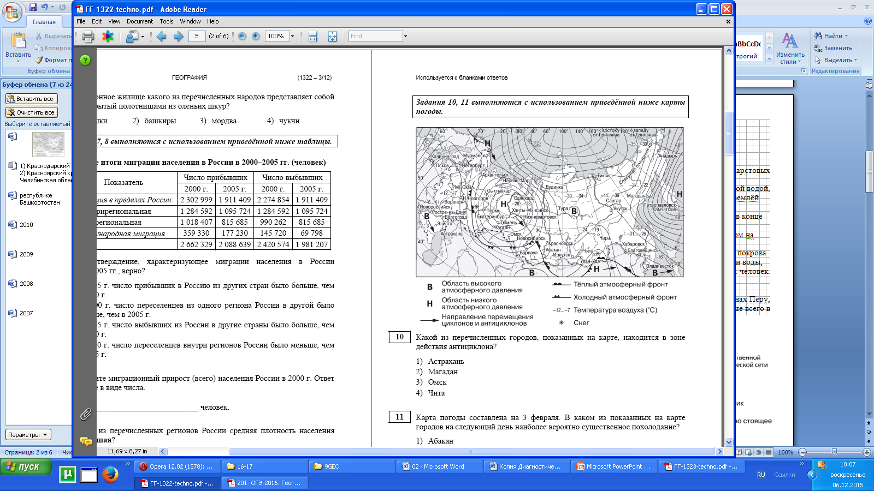И так, что бы решить данные задания необходимо вспомнить, какая область давления будет в циклоне и антициклоне.

Антициклон – область высокого давления

Циклон – область низкого давления

Потепление приносит тёплый атмосферный фронт, похолодание холодный атмосферный фронт. (работаем с условными обозначениями) Обратите внимание в каком направлении происходит движение фронтов, в том и будет направлении изменение погоды. Например Барнаул испытает похолодание , а Новосибирск нет.